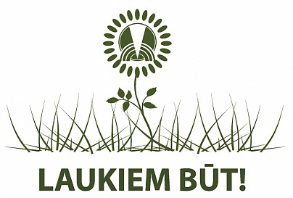
- GRIBI PATS SEV BŪT DARBA DEVĒJS?
- TEV IR BIZNESA IDEJA, KURU VĒLIES ATTĪSTĪT?
- ESI 18-30 GADUS VECS?
TAD MUMS (LLKC Liepājas nodaļai) IR PIEDĀVĀJUMS TIEŠI TEV:
-5 DIENU BEZMAKASAS IZGLĪTOJOŠAS MĀCĪBAS AR LIELISKIEM UN ZINOŠIEM LEKTORIEM;
- BIZNESA PLĀNA IZSTRĀDE KOPĀ AR ZINOŠIEM UN ATSAUCĪGIEM EKSPERTIEM;
- DALĪBA KONKURSĀ „LAUKIEM BŪT!”, CĪŅA PAR VĒRTĪGĀM NAUDAS BALVĀM!!!
INFORMATĪVĀ DIENA 20.martā plkst.10.00, Priekules kultūras namā, Peldu ielā 1.
Sīkāka informācija: Kristiāna Rožuleja - kristiana.rozuleja@llkc.lv, mob.tālr.28630823, www.laukutikls.lv

